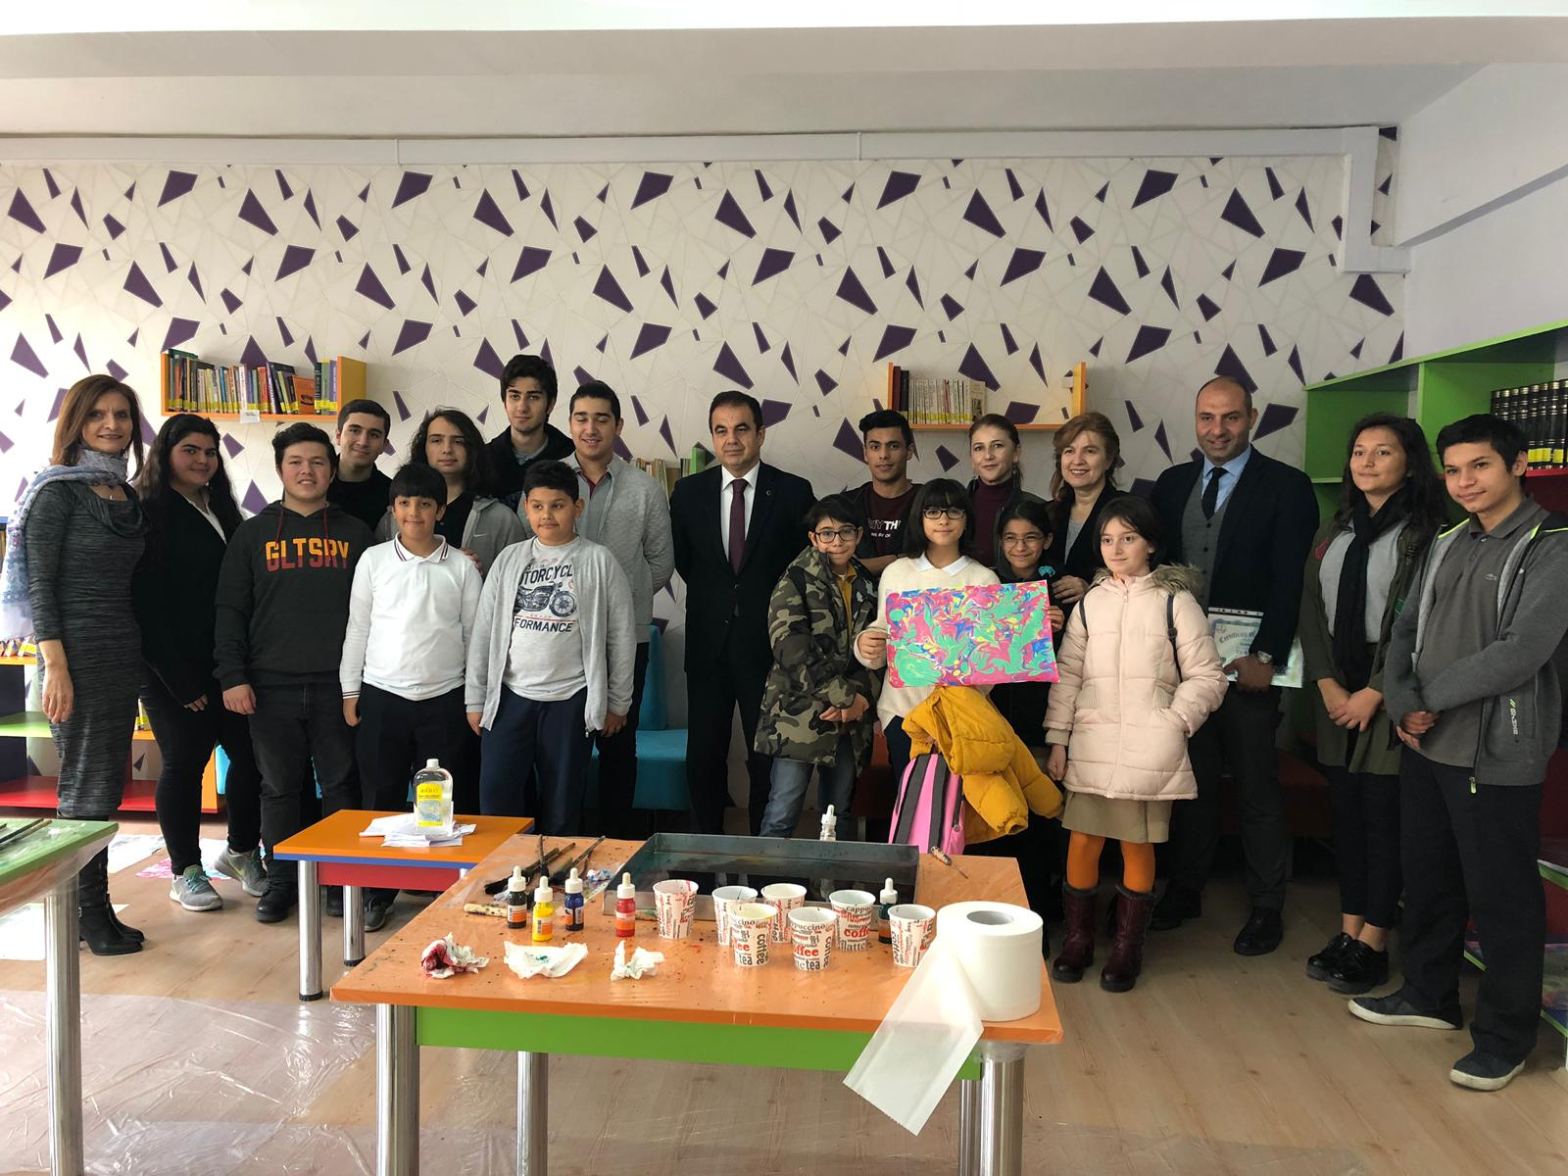
Okulumuz Ahmet Vefik Paşa İlk ve Ortaokulu ile Şehit Feramil Ferhat Kaya Anadolu Lisesi arasında, "Gelecek Hepimizin" diyerek başlattığımız kardeş okul sosyal sorumluluk projesinin kasım ayı "Ebru Sanatı" etkinliğini ayın değerleri olan nezaket ve hoşgörü konularınıda içine alarak Şehit Feramil Ferhat Kaya Anadolu Lisesi’nde gerçekleştirdik.
Şehit Feramil Ferhat Kaya Anadolu Lisesi’nin değerli müdürü Sayın Hüseyin İzmir’e proje koordinatör öğretmeni Elmas Demirel’e, ve öğrencilerinin nazik öğretmenler günü kutlaması ve hediyeleri için teşekkür ediyoruz.#gelecekhepimizin
